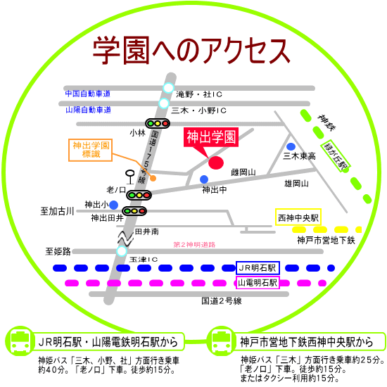
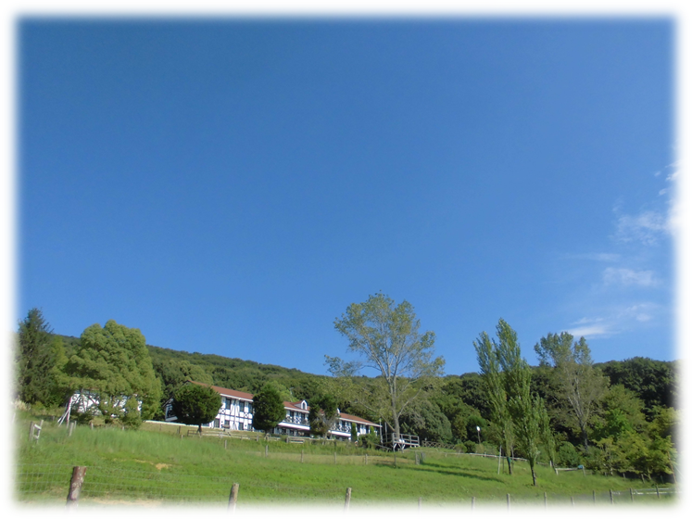
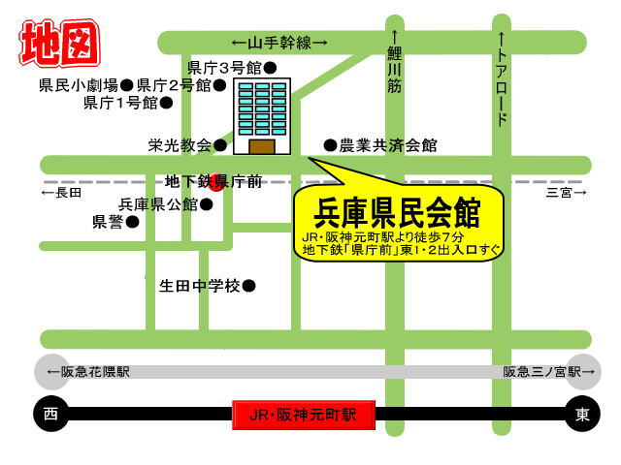
県立神出学園と教育支援センター(適応指導教室)及び
不登校支援機関との連携事業

豊かな自然の中で
ゆっくり楽しいひとときを過ごしませんか？

《開催日》 第１回 ６月25日(金) 10:30～14:30
第２回 ８月23日(月) 10:30～14:30
第３回 10月29日(金) 10:30～14:30

《対 象》 教育支援センター(適応指導教室)及び関係機関
に通う不登校もしくは不登校傾向にある児童
生徒、保護者、関係者

《人 数》 児童生徒20名程度

《内 容》 活動内容例
・学園のプログラム体験
（動物とのふれあい、スポーツ、読書、ミュージック等）
・料理、もの作り、季節の遊び、施設見学等

《申込方法 TEL、FAXにて申込みください

オープンかんで

兵庫県立神出学園
〒651-2304神戸市西区神出町小束野30
TEL 078-965-1122 FAX 078-965-1123
ﾎｰﾑﾍﾟｰｼﾞhttps://www.kande-gakuen.jp

FAX | 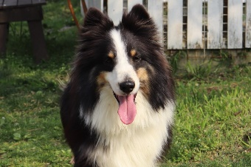  FAX番号：078-965-1123  締切： ６月2５日開催は ６月11日までに  ８月23日開催は ８月 5日までに  10月２９日開催は 10月15日までにお送りください。  それまでに定員になりましたら締め切らせていただきます。
令和３年度 オープンかんで 参加申込書

参加希望日 （ ） 第1回 ６月25日 (金)
（ ） 第２回 ８月23日 (月)
（ ） 第3回 10月29日 (金)
（※参加希望される日に○印をご記入ください）
関係機関名

担当の方のお名前（ ）
おところ 〒

連絡先（当日連絡がつく携帯電話番号等）

※参加される人数をご記入ください。
児童生徒 | 保護者 | 適応指導教室及び関係機関 関係者 | その他 | 計
人 | 人 | 人 | 人 | 人

※ 昼食は各自でご持参ください。（学園で昼食を作る活動も可能です）
※ 参加料はおひとり600円（保険代金含む）
※ 学園までの移動は、各関係機関等でお願い致します。

